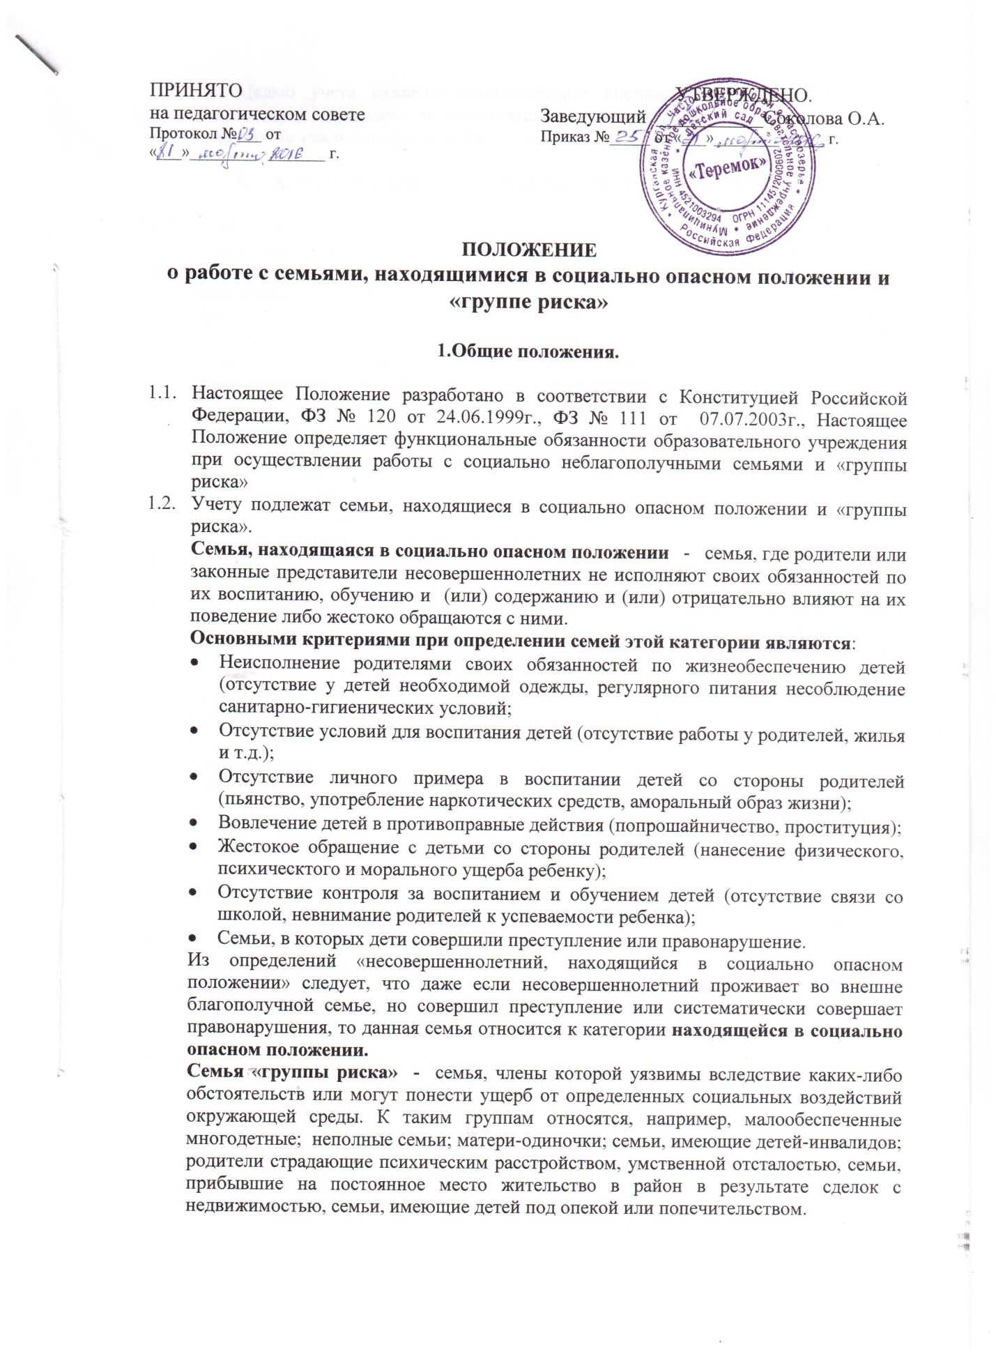

1.3. Целью учета является взаимодействие специалистов разного профиля в диагностике, коррекции и реабилитации дезадаптированных семей с детьми, оказание им квалифицированной помощи.

1. **Функциональные обязанности образовательного учреждения.**
   1. Образовательное учреждение формирует банк данных семей, находящихся в социально опасном положении и «группы риска» на **1 октября ежегодно**.
   2. Выявляет семьи, находящиеся в социально опасном положении **и в 10-дневный срок** передает в РОО и КДН.
   3. Проводит индивидуально-профилактическую работу - своевременное выявление несовершеннолетних и семей, находящихся в социально опасном положении, а также по их социально педагогической реабилитации и предупреждению совершения ими правонарушений и антиобщественных действий.
   4. Проводит профилактику безнадзорности и правонарушений несовершеннолетних, осуществляя систему социальных, правовых, педагогических и иных мер, направленных на выявление и устранение причин и условий, способствующих безнадзорности, правонарушениям и антиобщественным действиям несовершеннолетних, в совокупности с индивидуальной работой с несовершеннолетними и семьями, находящимися в СОП.
   5. Участвует в организации летнего отдыха, досуга.
   6. Ведет учет несовершеннолетних, не посещающих или систематически пропускающих по неуважительным причинам образовательно учреждение.
   7. Педагогический коллектив разрабатывает и внедряет в практику работы образовательного учреждения программы и методики, направленные на формирование законопослушного поведения несовершеннолетних, на формирование социальных навыков коммуникации.
   8. Выявляют несовершеннолетних, имеющих отклонения в развитии или поведении, проводят их комплексное обследование для медико-педагогической комиссии с целью определения дальнейшего обучения и воспитания несовершеннолетнего, оказания психолого-педагогической помощи.
   9. Организует социально-культурную среду для несовершеннолетних из семей, находящихся в СОП с целью профилактики безнадзорности несовершеннолетних.
2. **Порядок учета.**
   1. **Учету подлежат семьи, где доминирует фактор:**

* Недостаточная психолого-педагогическая грамотность родителей ;
* Жестокое обращение с ребенком;
* Семья алкоголиков (оба родителя);
* Неполная семья, где родитель алкоголик (мать-одиночка, утеря кормильца, развод);
* Родители лишены родительских прав, дети находятся в государственных учреждениях;
* Родители ограничены в родительских правах, но дети проживают вместе с ними;
* Семья в состоянии развода или после развода;
* Отчуждение родителей из-за занятости;
* Полная семья, один из родителей пьет;
* Отсутствие условий для воспитания детей (отсутствие работы, жилья у родителей).  
  1. **Учету подлежат несовершеннолетние:**
* Имеющие склонность к вредным привычкам;
* Регулярно или систематически не посещающие детский сад без уважительных причин
* Имеющие склонность к девиантному поведению.
  1. Решение о постановке на учет выносится на педсовете.
  2. До принятия решения о постановке на учет воспитатель, проводит подготовительную работу: посещает семью, беседует с родителями (или лицами их заменяющими), выясняет все аспекты проблемы и возможные причины ее возникновения, с согласия родителей организует консультацию психолога, составляет психолого-педагогическую характеристику.
  3. Пед совет, рассмотрев представленные документы (психолого-педагогическую характеристику, акт обследования, объяснительные и другие документы) принимает решение о подаче ходатайства в КДН о постановке семьи на учет и планирует основные направления работы с воспитанником и семьей.

1. **Содержание работы с семьями, находящимися в социально опасном положении и «группы риска».**
   1. Воспитатель в зависимости от степени неблагополучия семьи периодически посещает семьи для контроля за ситуацией и оказания помощи; каждое посещение оформляется контрольным актом с анализом доминирующего фактора в характеристике семьи:

* 1 раз в неделю - посещение семей, где родители дебоширят, допускают физическое насилие в отношении детей, где дети голодают;
* 1 раз в месяц - посещение семей, где родители злоупотребляют спиртными напитками, наркотическими веществами, не контролируют поведение ребенка, являются правонарушителями или ребенок является правонарушителем;
* 2 раза в год - посещение семьи группы риска;

о проведенных мероприятиях воспитатель докладывает на педагогическом совете, совещании при заведующем;

* коллегиально составляется программа общепрофилактической и реабилитационной работы с семьей;
* о всех значимых изменениях (негативных и позитивных) воспитатель (психолог,) докладывает старшему воспитателю.
  1. Образовательное учреждение реализует межведомственный подход к реабилитационному процессу, основанный на единой информационной базе. Обеспечивает защиту прав и законных интересов несовершеннолетних.